INFORME TÉCNICO (R. PESQ.) N° 17
CUOTA DE CAPTURA 2004 PARA LA PESQUERÍA DE LA GAMBA (Haliporoides diomedeae) ENTRE LA I Y LA VIII REGIÓN.

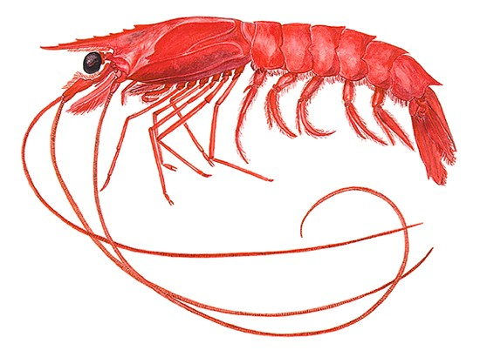

Abril de 2004

Informe Técnico (R.PESQ.) Nº 17.

CUOTA DE CAPTURA 2004, PARA LA PESQUERÍA DE LA GAMBA (Haliporoides diomedeae) ENTRE LA I A LA VIII REGIÓN.

INDICE.
INDICE. 1
I. OBJETIVO 1
II. ANTECEDENTES 1
1. Legales 1
2. De la Especie 3
3. De la Pesquería 3
4. De los Indicadores Biológicos del Recurso 5
III. ANÁLISIS 9
IV. CONCLUSIÓN Y RECOMENDACIONES 9
ANEXOS. 11

I. OBJETIVO

El objetivo del presente informe es aportar los antecedentes que sustentan la aplicación de una cuota de captura en la pesquería del recurso gamba, durante el año 2004 en el litoral entre la I y la VIII Región.

II. ANTECEDENTES

1. Legales

El recurso gamba se encuentra bajo el régimen general de acceso, de acuerdo al artículo 14º de la Ley General de Pesca y Acuicultura (D.S. Nº 430 del Ministerio de Economía, fomento y Reconstrucción), el cual establece que “En el mar territorial, con excepción del área de reserva artesanal, y la zona económica exclusiva de la República, existirá un régimen general de acceso a la actividad extractiva industrial, en aquellas pesquerías que no se encuentran declaradas en regímenes de plena explotación, en pesquerías en recuperación o de desarrollo incipiente.....”.

En lo que respecta al acceso de nuevas embarcaciones industriales a la pesquería de la gamba, éste está restringido por el artículo 19º de la misma Ley, el cual faculta la negación a la solicitud de autorización de pesca, mediante resolución fundada en la siguiente causal:
c) Porque la actividad pesquera solicitada utilice un aparejo de pesca que, por efectos tecnológicos, capture una especie hidrobiológica que constituya una unidad de pesquería declarada en régimen de pesquerías en recuperación o en régimen de pesquerías en desarrollo incipiente; o en régimen en plena explotación, con su acceso transitoriamente cerrado;

En el caso del sector artesanal, de acuerdo al artículo 50º de la misma Ley: “El régimen de acceso a la explotación de los recursos hidrobiológicos para la pesca artesanal es el de libertad de pesca. No obstante, para ejercer actividades extractivas, los pescadores artesanales y sus embarcaciones deberán previamente inscribirse en el registro artesanal que llevará el Servicio.

No obstante, con el fin de cautelar la preservación de los recursos hidrobiológicos cuando una o mas especies hayan alcanzado un estado de plena explotación, la Subsecretaría, mediante resolución, previo informe técnico debidamente fundamentado del Consejo Zonal de Pesca que corresponda, podrá suspender transitoriamente por categoría de pescador artesanal y por pesquería, la inscripción en el registro artesanal en una o más regiones.....”

En el caso del sector industrial y artesanal, la gamba está considerada en calidad de fauna acompañante en las pesquerías en plena explotación con cierre de acceso industrial y artesanal de: camarón nailon, langostino amarillo, langostino colorado y merluza común. Asimismo, el recurso gamba se encuentra en calidad de fauna acompañante en las pesquerías en recuperación de langostino amarillo y langostino colorado. Dada tal situación, no es permitida la incorporación de nuevas naves con arte de pesca de arrastre a la pesquería de la gamba.

El artículo 3º de misma Ley General de Pesca y Acuicultura (D.S. Nº 430 del Ministerio de Economía, fomento y Reconstrucción), establece que “En cada área de pesca, independiente del régimen de acceso a que se encuentre sometida, el Ministerio, mediante decreto supremo fundado, con informe técnico de la Subsecretaría y comunicación previa al Consejo Zonal de Pesca que corresponda y demás informes y aprobaciones que se requieran de acuerdo a las disposiciones de la presente ley, para cada uno de los casos señalados en este inciso, podrá establecer una o más de las siguientes prohibiciones o medidas de administración de recursos hidrobiológicos:

c) Fijación de cuotas anuales de captura por especie en un área determinada..... ”.

2. De la Especie

La gamba es un crustáceo decápodo perteneciente a la súper familia Penaeoidea, el cual habita en el borde de la plataforma continental y el talud continental, preferentemente sobre fondos blandos fangosos y en menor grado sobre zonas arcillosas o con piedras lajas, por lo que se supone que la presencia de gamba está asociada a aportes fluviales. En términos latitudinales, la especie se distribuye desde Panamá hasta los 42º30’ L.S. La distribución batimétrica del recurso tiene un amplio rango, con un máximo de profundidad de 1.860 m, en el Golfo de Panamá y un mínimo de 325 m, en las costas de Chile central. Frente a Valparaíso se ha descrito que la especie se encuentra entre 300 y 1.000 m de profundidad.

En el litoral centro-sur de Chile, el rango de tallas (LC) registrado se extiende entre 12 y 75 mm de LC, y existe un predominio numérico de las hembras sobre los machos. Las hembras presentan mayores tamaños y tasas de crecimiento que los machos. En el aspecto reproductivo, al contrario de lo que ocurre en el camarón nailon y los langostinos, las hembras de gamba no portan huevos sino que estos son liberados al ambiente. La talla de madurez sexual se ha estimado en 32,5 mm en machos y 37,5 mm en hembras.

3. De la Pesquería

Durante varias décadas, la pesquería de crustáceos demersales desarrolladas entre Caldera y el Golfo de Arauco se sustentó solo en tres recursos: camarón nailon, langostino amarillo y langostino colorado. Históricamente, la pesquería de la gamba (Haliporoides diomedae) en Chile ha sido considerada como una actividad asociada a la pesca dirigida a camarón nailon, adquiriendo a partir del año 1999 una mayor importancia relativa dentro de la pesquería de crustáceos demersales. Los desembarques registrados entre 1993 y 1998 indican valores que no superan las 50 toneladas anuales, sin embargo, a contar de 1999 los desembarques tienen un crecimiento explosivo y ya en el 2003 sobrepasan las 600 toneladas (Figura 1).
Figura 1: Desembarque anual de gamba entre 1993 y 2003, gráfico elaborado por IFOP, fuente información SERNAPESCA.

En efecto, la información preliminar de desembarques de gamba proporcionada por SERNAPESCA para el 2003, alcanza la cantidad de 630 toneladas y a fecha 04/04/2004, los desembarques de gamba ascienden a 95 toneladas. La distribución de los desembarques por flota y Regiones se muestra en la tabla I. La distribución de los lances de pesca con captura de gamba efectuados el 2002 y el 2003 entre la III y la VIII Región, agrupados de acuerdo al criterio de IFOP en las zonas de pesca 3, 4 y 5, se indica en el anexo I.

Tabla I: Desembarque de gamba por Región y por sector, año 2003 y 2004 (Fuente: SERNAPESCA)

*: Desembarque preliminar año 2003
**: Desembarque preliminar a fecha 04/04/2004

En lo que respecta al régimen operacional de la flota, durante el 2002 se registró un total de 12 embarcaciones operando sobre la gamba, las que realizaron 2.198 lances de pesca con una duración promedio de 3,4 horas y a una profundidad promedio de 617 metros. Hasta octubre del año 2003, se registraron 18 embarcaciones con desembarque de gamba, contabilizándose 1.704 lances, con una duración promedio de 3,6 horas por lance a una profundidad promedio de 639 metros.

Los indicadores de rendimiento muestran que en el 2002 el rendimiento promedio fue de 41 kilos por hora de arrastre y 141 kilos por lance. Por su parte, entre enero y octubre de 2003 se registró un rendimiento promedio de 51 kilos por hora de arrastre y 179 kilos por lance. En la figura 3 se indica la serie mensual de rendimiento (kg/h.a.) para todas las zonas de pesca.

2002
2003

Figura 2: Rendimiento de pesca mensual (kg/h.a.) durante los años 2002 y 2003. (Fuente IFOP)

4. De los Indicadores Biológicos del Recurso

La información biológica mas actualizada del recurso proviene de evaluaciones directas (pescas de investigación), financiadas por la industria, las cuales fueron realizadas durante los años 2002 y 2003, cubriendo la V y VI Región y luego la V, VI y VII Región. Por otra parte, se dispone de la información biológica obtenida de las capturas comerciales de la flota, registrada por el proyecto de seguimiento de la pesquería de crustáceos, financiado por la Subsecretaría de Pesca.

En lo referente a las evaluaciones directas, estas fueron realizadas por la Pontificia Universidad Católica de Valparaíso, en período de invierno. Los resultados del estudio realizado el año 2002 indican que la distribución de tallas de machos y hembras presentó un rango entre los 12 y 72 mm de LC, existiendo mayores tallas en la VI Región. La proporción sexual observada indica un predominio de los machos a tallas menores de 25 mm., y por sobre dicha talla predominan las hembras. La evaluación realizada el año 2003 arrojó un rango de distribución de tallas global entre 18 y 75 mm de LC, siendo la talla media de las hembras significativamente superior a la de los machos (35 y 28,3 mm de LC, respectivamente). En ésta ocasión, la VI Región nuevamente presentó las mayores tallas.

Durante la evaluación de abundancia del año 2002 que abarcó la V y la VI Región, se definieron dos caladeros con una superficie de 1159.8 km² y una biomasa de 730 ton (promedio de tres estimadores). Por su parte, la evaluación 2003 abarcó entre la V y la VII Región, encontrándose cinco caladeros con un área total de 1607,9 km² y una biomasa total de 988 ton (promedio de tres estimadores). La distribución espacial de los caladeros identificados en el 2002 y 2003 puede apreciarse en el Anexo II.

Los indicadores biológicos obtenidos por IFOP en el marco del proyecto de seguimiento de la pesquería de crustáceos del año 2003 describen las tallas medias, la proporción de machos y hembras y la distribución de tallas de las capturas. En lo que respecta a las tallas medias durante el período 2002-2003, en toda el área de pesca se aprecia una disminución tanto para los machos como las hembras (figura 3). La proporción sexual en las capturas favorece a las hembras en todos los meses muestreados (figura 4). La distribución de tallas presenta diferencias entre machos y hembras, en la amplitud del rango y en las modas. Se destaca que en el caso de la composición de tallas, las hembras presentan mayores modas y tallas medias y una estructura con mayor variabilidad temporal respecto a los machos (figura 5). Según se aprecia en la figura 5 , en las capturas realizadas entre marzo y septiembre del 2003 la fracción de ejemplares de tallas superiores a 40 mm LC esta ausente o muy pobremente representada.

Figura 3: Tallas medias mensuales de machos y hembras, para toda el área de pesca durante los años 2002 y 2003. (Fuente IFOP)

Figura 4: Proporción mensual de hembras en las capturas en toda el área de pesca, durante los años 2002 y 2003. (Fuente IFOP)

Figura 5: Estructura mensual de tallas de las capturas comerciales en toda el área de pesca, durante los años 2002 y 2003. (Fuente IFOP)

III. ANÁLISIS

En los últimos cuatro años las pesquerías tradicionales de crustáceos demersales han enfrentado una difícil situación, producto principalmente de la reducción de las cuotas anuales de captura – resultado a su vez de los disminuidos niveles de biomasa de los stocks - y de la veda biológica impuesta desde el año 2001 hasta el presente al langostino colorado y langostino amarillo de la zona centro-sur (V-VIII Región). En este contexto, la extracción de gamba ha constituido una alternativa económica para la industria que ha explotado históricamente los crustáceos demersales tradicionales, especialmente en los periodos de veda de estos.

La evidencia del interés por el recurso se aprecia en los explosivos desembarques observados entre el año 1999 y el 2003.

Las evaluaciones directas realizadas durante el 2002 y 2003 no abarcan las mismas áreas, pero en las Regiones V y VI, en las cuales si es posible comparar ambas estimaciones, se aprecia una disminución en los niveles de biomasa, atribuible fundamentalmente al efecto de la pesca, ya que en la VI Región se concentraron las operaciones de la flota. En este sentido, la cpue (kg/h.a.) ha disminuido en esta misma área entre el año 2002 y 2003.

Finalmente, la evaluación directa realizada entre la V y VII Región estimó una biomasa de aproximadamente 1.000 toneladas, la que al ser analizada a la talla y considerando la talla de madurez sexual, estimada el año 2002 (32,5 mm en machos y 37,5 mm en hembras), la biomasa vulnerable correspondería a 296 toneladas. En relación a la biomasa total, los volúmenes desembarcados el año 2003 (630 ton.) equivaldrían a una tasa de explotación del 60 %, lo que representa un altísimo riesgo para el recurso. Esta situación es aún mas desfavorable al contrastar los desembarques con la biomasa vulnerable estimada en 296 toneladas. Los actuales niveles de desembarque constituyen una situación de alto riesgo para la conservación del recurso, por lo que es de suma urgencia implementar una medida que limite la mortalidad por pesca a la que esta sujeto el recurso gamba.

IV. CONCLUSIÓN Y RECOMENDACIONES

De acuerdo a lo expuesto en el presente informe, se concluye que:

- En la actualidad, la pesquería dirigida al recurso gamba, se encuentra bajo el régimen general de acceso y sin ninguna medida de regulación.

- A contar del año 1999 los desembarques de gamba han tenido un crecimiento exponencial, alcanzando en el 2002 y 2003 valores de 458 y 630 toneladas, respectivamente. El esfuerzo registrado en esos años fue de 12 y 18 naves, respectivamente.

- A la fecha del presente informe, se dispone de dos evaluaciones directas, realizadas durante el 2002 y 2003, las cuales están restringidas al área comprendida entre la V y la VII Región, estimándose en el 2003 un total de 988 toneladas (promedio de tres estimadores), con un rango entre 696 y 1303 toneladas y con una biomasa vulnerable (sobre la talla de madurez sexual) de 296 toneladas.

- Se dispone de la información generada del proyecto de seguimiento de la pesquería de crustáceos, con mayor intensidad durante los años 2002 y 2003.

- De acuerdo a las evaluaciones directas, los desembarques actuales representan tasas de explotación del 60 % respecto a la biomasa total y duplican el valor estimado para la biomasa vulnerable.

- De acuerdo al seguimiento de la pesquería realizado por IFOP, las tallas en las capturas muestran disminuciones, tanto en macho y hembras.

- De acuerdo a los antecedentes obtenidos del monitoreo de la pesquería (2002-2003), las tallas medias en las capturas muestran una clara disminución , tanto en machos como en hembras, y durante el 2003 la fracción de ejemplares de tallas mayores a 40 mm de LC estuvo ausente o pobremente representada.

- Es conveniente continuar recopilando antecedentes sobre la, distribución, biomasa y composición del stock, incorporando a las evaluaciones el área de la III y IV Regiones. Esta información junto a los resultados del monitoreo de la pesquería del presente año (2004),permitirá definir una cuota global de captura para el año 2005.

- Aplicando el articulo 3º , letra c) de la LGPA, se recomienda establecer para el año 2004 una cuota global de captura equivalente a 540 ton, aplicable a toda el área marítima de la I a la VIII Región. Asimismo, se recomienda reservar de dicha cuota global un monto de 18 ton para fines de investigación, las que sólo podran ser utilizadas previa autorización, por parte de la Subsecretaria de Pesca, de una pesca de investigación..

En consecuencia con lo anterior, se recomienda:

- Se propone una cuota precautoria para el año 2004 de 540 toneladas entre la I y la X Región, de las cuales 18 toneladas se reservarán para fines investigación

ANEXOS.

ANEXO I a): Distribución de los lances de pesca Zona 2, año 2003. (Fuente IFOP)

ANEXO I b): Distribución de los lances de pesca Zona 3, año 2002-2003. (Fuente IFOP)

ANEXO I c): Distribución de los lances de pesca Zona 4, año 2002-2003. (Fuente IFOP)

ANEXO II a): Evaluación directa de gamba V y VI Región, año 2002. (Fuente PUCV)

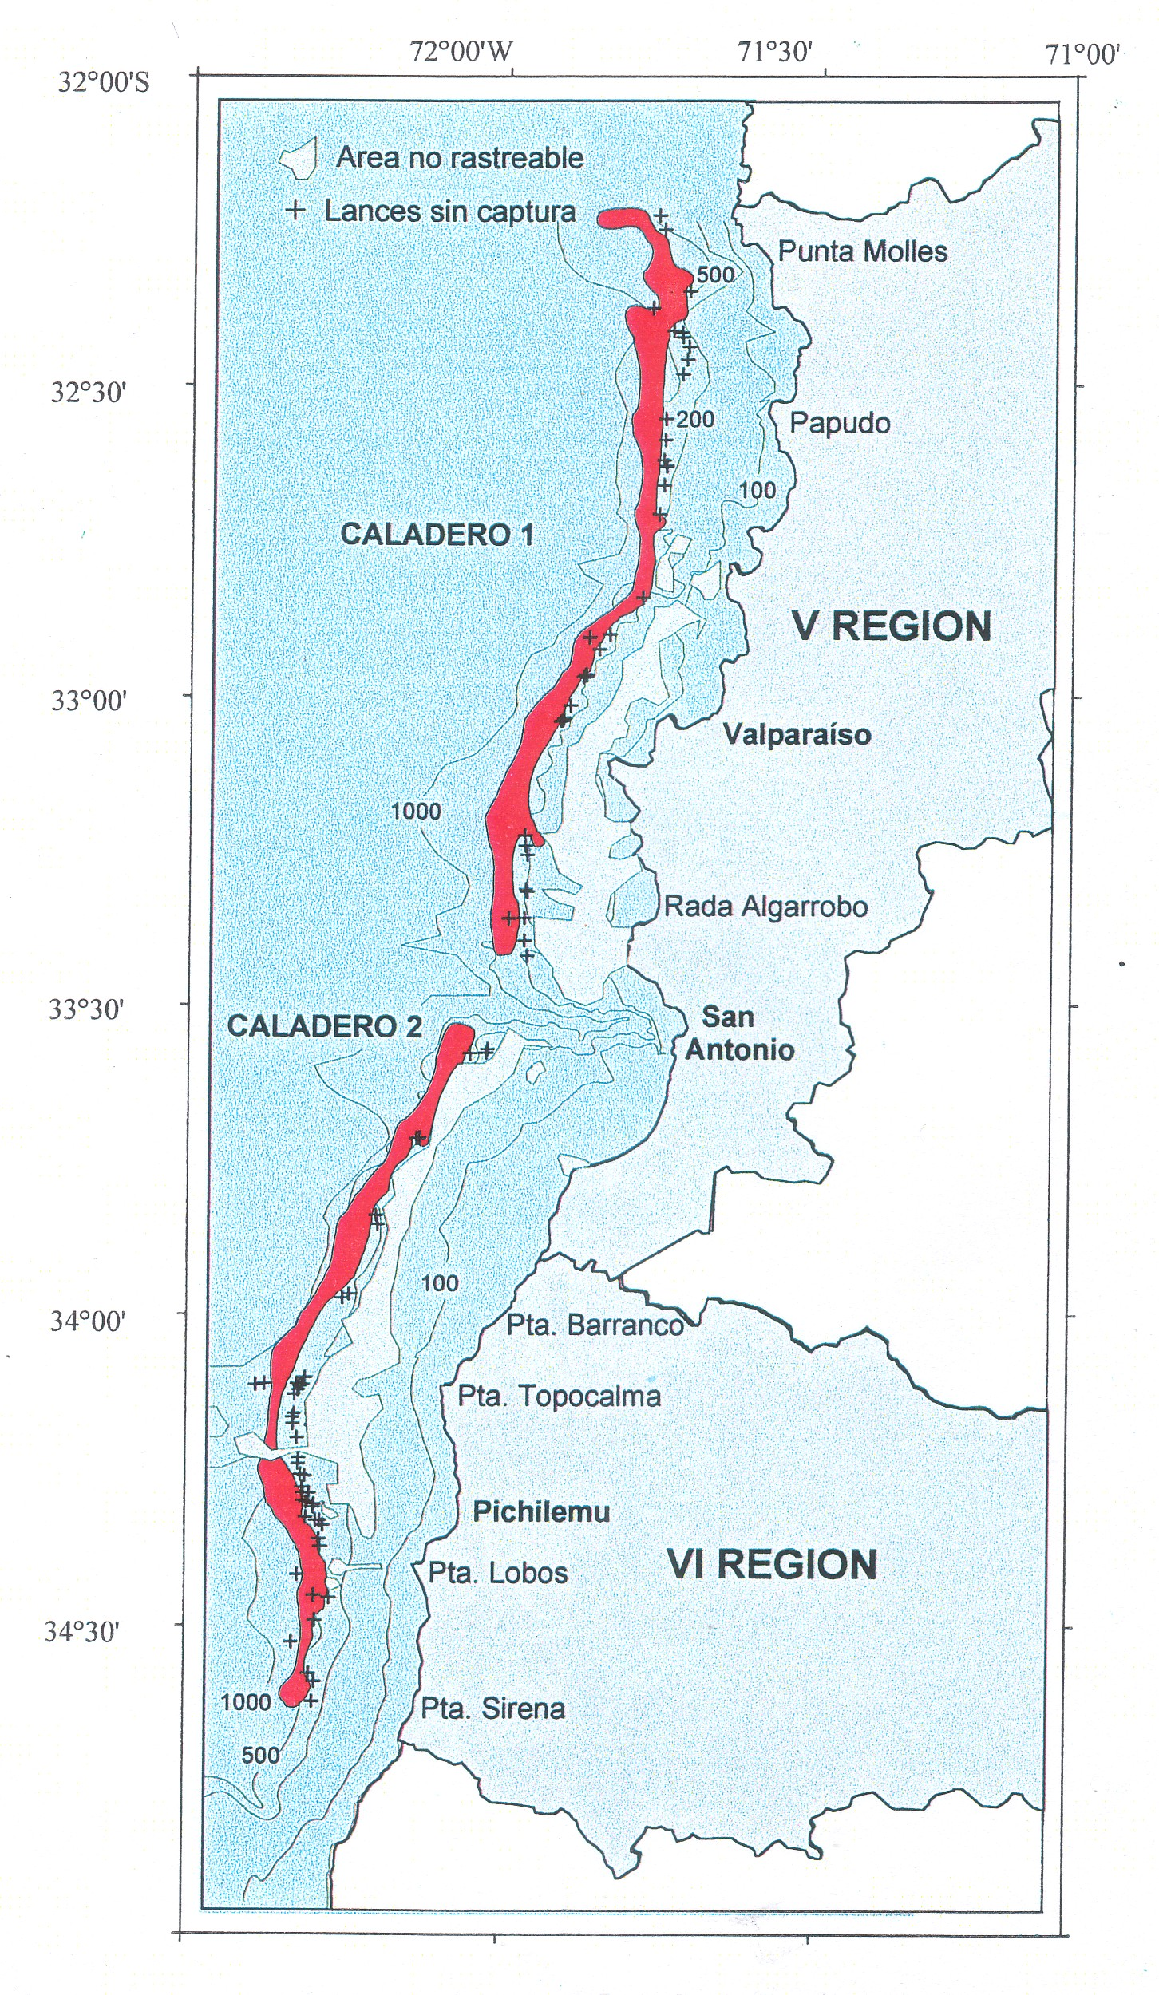

ANEXO II b): Evaluación directa de gamba V, VI y VII Región, año 2003. (Fuente PUCV)

